Manual Operacional Externo
“Prenda Especial Interfaz Web”

Versión 1.0
Agosto 2018

Tabla de Contenidos

1. Objetivo 3
2. Información del servicio 3
3. Adhesión al Servicio 3
3.1. Acceso de Casillas Electrónicas 4
4. Características y Uso del Servicio 5
4.1. Horarios 5
4.2. Uso de Certificados y Firma Digital 5
4.3. Perfiles Estándar 6
4.4. Modelo de Procesos 7
4.4.1. Registro de Prenda Especial 7
4.4.2. Alzamiento de Prenda Especial 8
4.5. Ingreso Acreedor Instrucciones de Registro de Prenda 10
4.5.1. Ingresar a la opción Importación 11
4.5.2. Seleccionar archivo 12
Resultado del proceso de Validación del Archivo 13
4.5.3. Ingresar a la casilla electrónica 13
4.5.4. Seleccionar casilla 14
4.5.5. Ver contenido 15
4.6. Autorización Deudor Registro de Prendas 16
4.7. Confirmación Deudor Registro de Prendas 20
4.8. Ingreso Acreedor Instrucciones de Alzamiento de Prenda 27
4.8.1. Ingresar a la opción Importación 27
4.8.2. Seleccionar archivo 28
Resultado del proceso de Validación del Archivo 28
4.9. Confirmación Acreedor Alzamiento de Prendas 29
4.10. Ejecución de Prendas 35

Objetivo
Este documento informa a los depositantes, cual es el proceso operativo que deben seguir para hacer uso del servicio denominado Prenda Especial Interfaz WEB, en adelante “Prenda Especial”, y que el DCV ha puesto a su disposición para que puedan, mediante el envío de instrucciones electrónicas registradas por interfaz web, informar el registro y alzamiento de prendas constituidas por un depositante o mandante, este último por medio de su depositante, a favor de otro depositante o mandante.

Información del servicio
Los antecedentes y detalles específicos del servicio se encuentran en documento denominado Prenda Especial Interfaz WEB, Descripción del Producto disponible en la página web del DCV www.dcv.cl.

No obstante lo anterior, es relevante mencionar que este servicio se presta a través de la plataforma de archivos entrantes en la cual las instrucciones para registrar prendas y alzamientos pueden ser enviadas por los Depositantes en su calidad de Acreedores Prendarios al DCV usando la función de importación que se encuentra disponible en el Sitio del Depositante.

El formato e información que debe ser incluida en los archivos que serán intercambiados entre los Depositantes y el DCV se encuentra detalladas en documento denominado Prenda Especial, Protocolo Intercambio Archivos V1 también disponible en página web del servicio.

Adhesión al Servicio
Para acceder a este servicio, tal como lo instruye la Ley N° 18.876, los Depositantes que correspondan a empresas bancarias deberán suscribir el Contrato Marco Prenda Especial, cuyo texto y formato se encuentra protocolizado bajo el N° 944, con fecha 16 de octubre de 2017 en la Notaría de Santiago de don Juan Ricardo San Martin Urrejola bajo el repertorio N° 55980/2017 y disponible en el sitio web del DCV.

El Depositante debe solicitar el modelo de Contrato Marco Prenda Especial sobre Valores en Depósito a la unidad Mesa de Atención a Clientes DCV (MAC) ubicadas en Avenida Apoquindo 4001 Piso 12, quienes entregarán las instrucciones para su otorgamiento. El contrato deberá ser suscrito por los Apoderados del Depositante que se encuentran autorizados en el DCV para suscribir el Contrato de Depósito.
Este documento debe ser enviado - completo a la dirección de correo areacomercialdcv@dcv.cl. para proceder a su firma por parte del DCV y su posterior envío a cada depositante para su respectiva firma.

Acceso de Casillas Electrónicas
El servicio de Prenda Especial considera el uso de casillas del servicio del Registro Electrónico de Prendas (REP) para efectos de la generación de informes de resultado de proceso y certificados, en el caso de que el Depositante no cuente con las casillas del servicio REP habilitadas, debe instruir al DCV , quién o quiénes son los operadores autorizados de su empresa para recuperar los archivos que serán depositados en las casillas electrónicas que provee el DCV a nivel de empresa para este servicio en particular y que son las siguientes:

- REP_Informes_Automáticos, contiene los certificados de registro y alzamiento de prendas que genera el sistema en forma automática, al confirmar exitosamente una Prenda o Alzamiento.
- REP_Resultado_Proceso, contiene el resultado del proceso de validación que efectuó el DCV al archivo que envío el usuario.
Para autorizar a los operadores, se debe completar el Formulario de Registro de Informes a Casillas (FRIC) que se encuentra disponible en la página web del DCV www.dcv.cl considerando sólo las siguientes secciones:

- Fecha, fecha de envío de solicitud
- Tipo de Requerimiento
- Marcar opción 3 Registrar/Eliminar Acceso a Usuarios a Casillas
- Datos del Depositante
- Razón Social
- Código en el DCV, código depositante
- Contacto, nombre de la persona que envía el documento
- E-mail, de la persona que envía el documento
- Teléfono, de la persona que envía el documento
- Sección 3. Registrar acceso de Usuarios a Casillas, se debe completar una fila por cada usuario al cual se le dará acceso
- Columna A / E: marcar opción A de Agregar
- Columna Código de usuario: escribir el código de Usuario
- Columna Casilla: marcar una X en opciones C6, C7 o C8
Una vez completado el formulario, deberá ser firmado por los Apoderados que se encuentran autorizados en el DCV para firmar el Contrato de Depósito y enviado a unidad Mesa de Atención a Clientes DCV (MAC) en sus oficinas ubicadas en Av. Apoquindo 4001 Piso 12. El SLA comprometido para procesar los formularios es de 3 días hábiles a contar de la fecha de recepción.

Características y Uso del Servicio
A continuación, se presentan en forma detallada las funcionalidades y forma de operar del servicio.

Horarios
El servicio estará disponible en días hábiles de lunes a viernes, desde las 09:00 hasta las 18:30 horas. Aunque la carga de archivos se podrá realizar las 24 horas del día.

Uso de Certificados y Firma Digital
A objeto de proveer mayor seguridad a la operación con el DCV, los operadores sólo podrán acceder a las aplicaciones del servicio si cuentan con un certificado digital de firma electrónica avanzada otorgada por un proveedor actualmente reconocido.

Asimismo, el sistema exigirá al operador conectado que firme con firma electrónica avanzada la página final relacionada con las siguientes acciones:

- Confirmar Registro de Prenda
- Confirmar Alzamiento de Prenda

Perfiles Estándar
Para que el Administrador de Seguridad de cada empresa pueda efectuar la entrega de funciones a sus operadores, debe considerar los siguientes perfiles:

- Consultor de Prenda Especial, otorga acceso a los depositantes para las funciones que permiten:
- Consultar prendas
- Ver detalle de prenda
- Ver bitácora de alzamientos

- Operador Registro de Prenda Especial, otorga acceso a los depositantes acreedores para las funciones que permiten:
- Ingresar archivos de registro de prenda
- Consultar prendas
- Ver detalle de prenda
- Ver bitácora de alzamientos

- Autorizador de Prenda Especial, otorga acceso a los depositantes deudores para las funciones que permiten:
- Autorizar el registro de prenda
- Consultar prendas
- Ver detalle de prenda
- Ver bitácora de alzamientos

- Confirmador de Prenda Especial, otorga acceso a los depositantes para las funciones que permiten:
- Confirmar / Rechazar el registro de prenda
- Confirmar / Rechazar el alzamiento de prenda
- Consultar prendas
- Ver detalle de prenda
- Ver bitácora de alzamientos

- Operador Alzamiento de Prenda Especial, otorga acceso a los depositantes acreedores para las funciones que permiten:
- Ingresar archivos de alzamiento de prenda
- Consultar prendas
- Ver detalle de prenda

- Operador de Casillas, otorga acceso a las funciones que permiten:
- Descargar archivos desde casilla
- Eliminar archivos desde casilla
- Rescatar archivos eliminados desde papelera a casilla

Modelo de Procesos

Registro de Prenda Especial

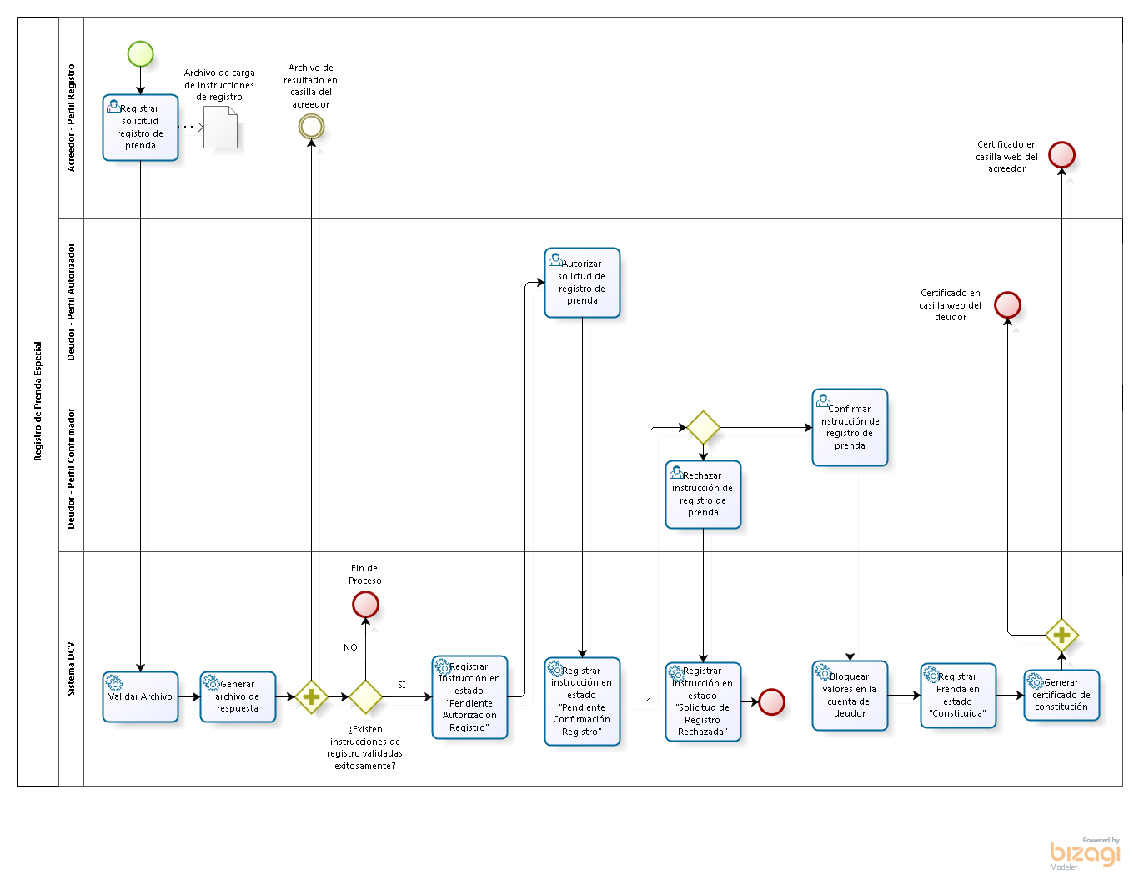

Descripción de Actividades

- Acreedor Perfil Registro ingresa al sistema DCV un archivo con las instrucciones de registro de prenda.
- Sistema DCV valida archivo y genera archivo de respuesta el cual queda depositado en casilla web del Depositante Acreedor.
- Si existen instrucciones de registro validadas exitosamente, se registran en estado “Pendiente Autorización Registro”.
- Deudor Perfil Autorizador autoriza el registro de prenda en el sistema DCV, con lo cual la instrucción de registro toma el estado “Pendiente Confirmación Registro”.
- Deudor Perfil Confirmador confirma o rechaza el registro de prenda en el sistema DCV.
  - Si la rechaza, la instrucción de registro toma el estado “Solicitud de Registro Rechazada”.
- Si la confirma:
- Se bloquean los valores en la cuenta del Deudor.
- Se registra la prenda en estado “Constituida”
- Se genera el certificado de constitución y se deposita en las casillas web del servicio de prenda especial, para el Deudor y Acreedor.

Alzamiento de Prenda Especial

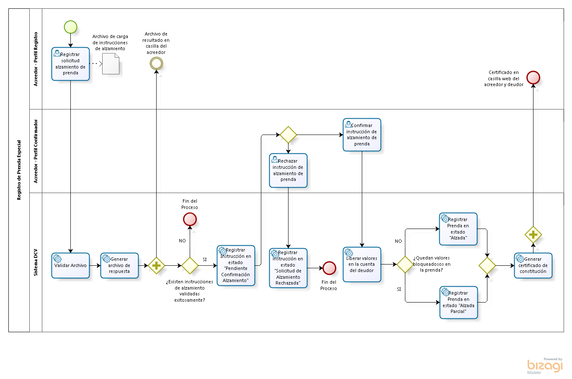

Descripción de Actividades

- Acreedor Perfil Registro ingresa al sistema DCV un archivo con las instrucciones de alzamiento de prenda.
- Sistema DCV valida archivo y genera archivo de respuesta el cual queda depositado en casilla web del Depositante Acreedor.
- Si existen instrucciones de alzamiento validadas exitosamente, se registran en estado “Pendiente Confirmación Alzamiento”.
- Deudor Perfil Confirmador confirma o rechaza el alzamiento de prenda en el sistema DCV.
  - Si la rechaza, la instrucción de alzamiento toma el estado “Solicitud de Alzamiento Rechazada”.
- Si la confirma:
- Se liberan los valores en la cuenta del Deudor.
- Se actualiza el estado de la prenda a “Alzada” si ya no quedan valores bloqueados en la prenda, en caso contrario se actualiza a “Alzada Parcial”.
- Se genera el certificado de alzamiento y se deposita en las casillas web del servicio de prenda especial, para el Deudor y Acreedor.

Ingreso Acreedor Instrucciones de Registro de Prenda
El operador debe estar previamente registrado en el DCV y habilitado por el Administrador de Seguridad de su empresa para utilizar los perfiles estándar definidos para el servicio.

Paso 1: Ingresar en el acceso a clientes desde la página web del DCV www.dcv.cl en opción “Custodia Nacional”

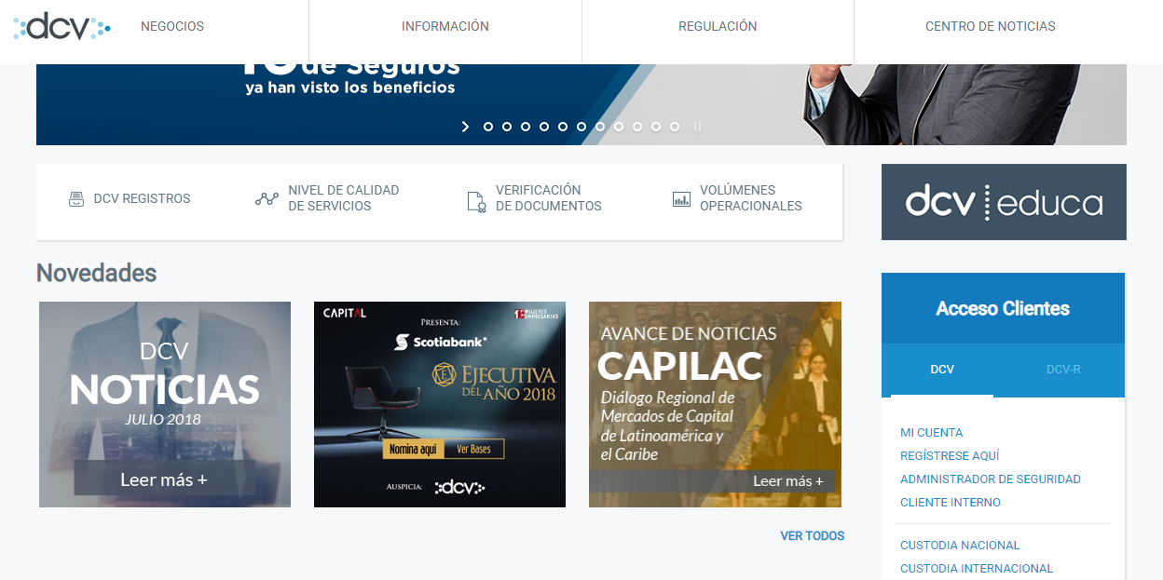

Ingresar a la opción Importación
Paso 1: En la carpeta “Prendas Especiales” del Sitio de Depositante debe seleccionar opción “Cargar Archivo Registro”.

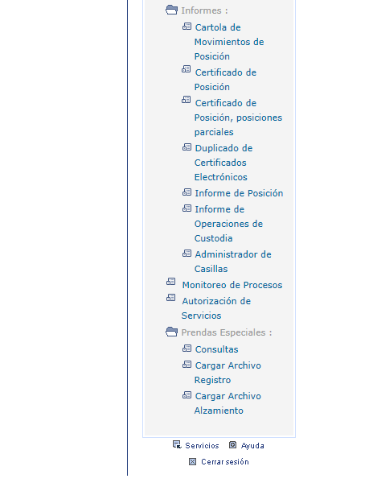

Seleccionar archivo
Paso 2: En “Tipo Archivo” seleccione opción “PRENDAS”
Paso 3: Debe adjuntar archivo de prendas que enviará al DCV, para lo cual presione opción “Examinar...” y ubique el archivo que debe estar depositado en una carpeta de su PC
Paso 4: Presionar “Enviar Archivo”

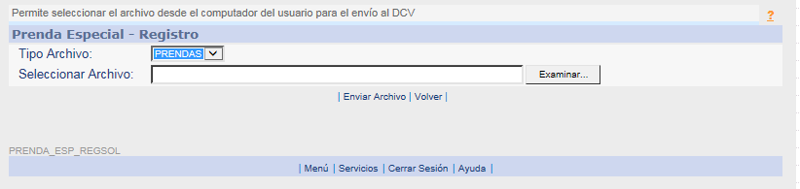

Paso 5: El sistema muestra el resultado del proceso de importación y la fecha de registro de las operaciones. Al presionar opción “Continuar” vuelve a la página del Paso 2.

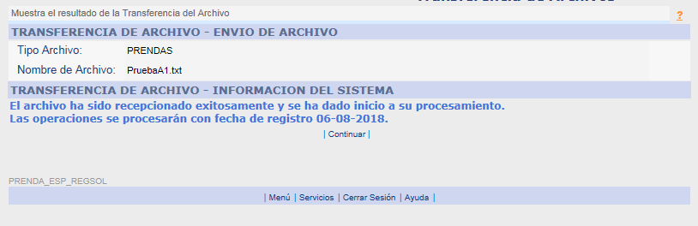

Resultado del proceso de Validación del Archivo

Ingresar a la casilla electrónica
Paso 1: En el Sitio de Depositante se debe seleccionar opción “Administrador de Casillas”.

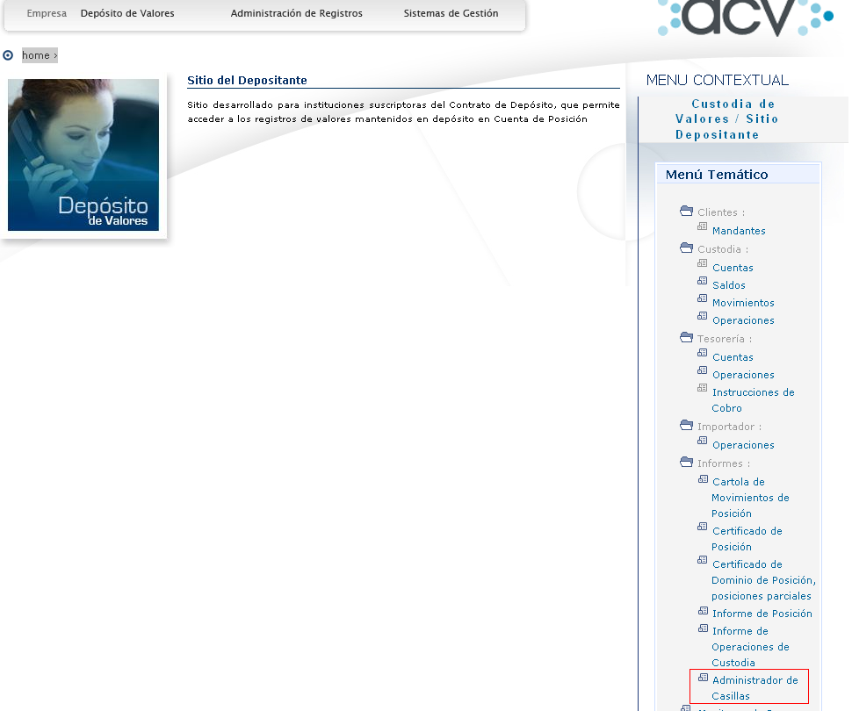

Seleccionar casilla
Paso 2: Se despliega la lista de casillas a las cuales ha sido autorizado el Usuario. Las relacionadas al servicio son las siguientes:

- REP_Informes_Automáticos, contiene los informes que genera el sistema en forma automática al confirmar una Prenda o un Alzamiento.
- REP_Resultado_Proceso, contiene el resultado del proceso de validación que efectuó el DCV al archivo que importó el usuario

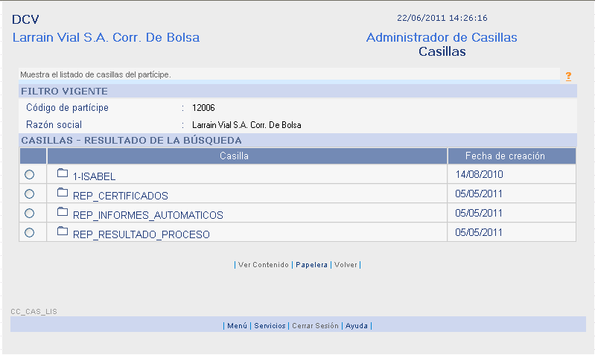

Ver contenido
Paso 3: Al seleccionar la casilla REP_Resultado_Proceso y opción “Ver Contenido” se presenta lo siguiente:

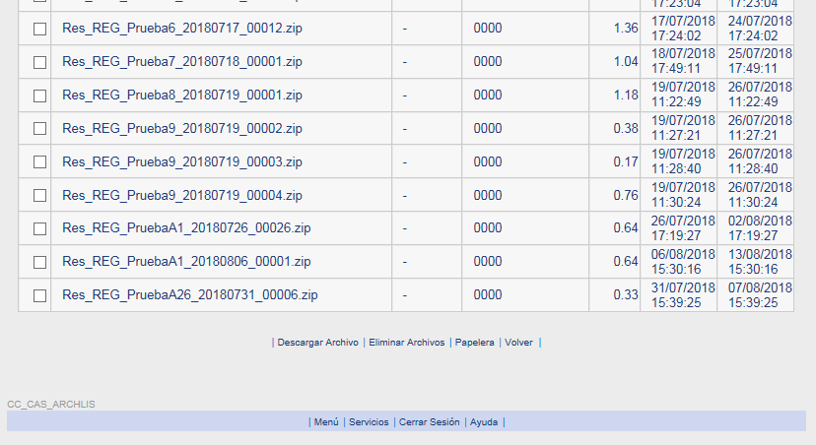

La funcionalidad de las opciones disponibles son las siguientes:

- Descargar Archivo, permite bajar el archivo seleccionado desde la casilla electrónica al PC del usuario para que pueda revisar su contenido
- Eliminar Archivo, permite al usuario eliminar el archivo seleccionado de la casilla electrónica y dejarlo en la papelera
- Papelera, permite al usuario acceder a los archivos que fueron eliminados dándole la opción de restaurarlo nuevamente en la casilla electrónica

Autorización Deudor Registro de Prendas
Esta opción permite que un operador de la empresa autorice el registro de la solicitud de registro.

Paso 1: El operador debe seleccionar opción “Consultas” en la carpeta “Prendas Especiales”

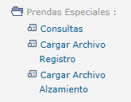

Paso 2 Consultas Prendas Especiales: El operador debe completar los campos “Filtros de Búsqueda” que le permitan obtener la Solicitud de Prenda que desea autorizar en particular, en el campo “Estado Prenda” debe seleccionar de la opción “Sin Estado” y en el campo “Estado Instrucción” debe seleccionar de la lista opción “Pendiente Autorización Registro”. Luego, para obtener la lista de prendas que cumplen los filtros debe seleccionar “Buscar”.

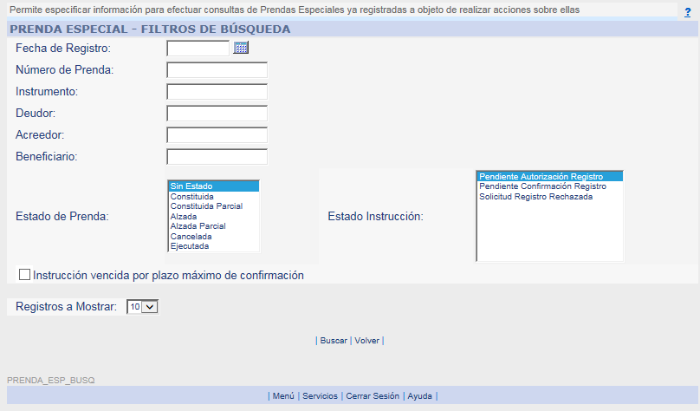

Paso 3 Selección de Prenda: El sistema presenta la lista de prendas que cumplen los filtros, operador debe seleccionar primero la prenda que debe autorizar y seleccionar “Autorizar”.
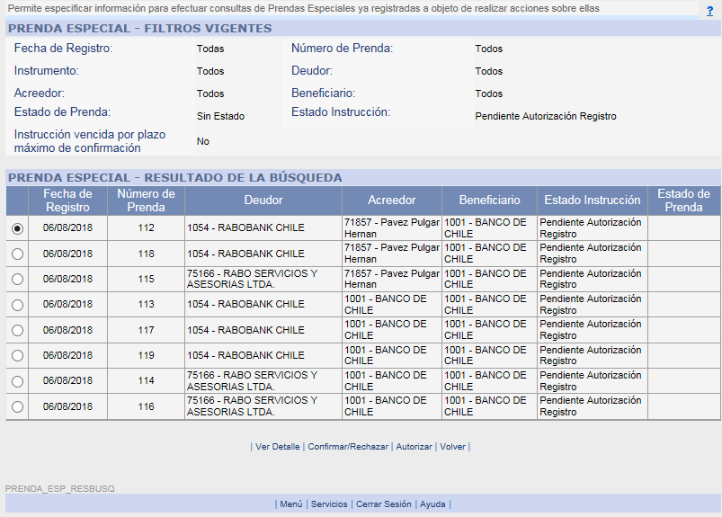

Paso 4 Autorización Solicitud Registro Prenda: El sistema presenta la prenda seleccionada con toda la información que la compone para que sea revisada por el Operador Autorizador Deudor. Para autorizar el registro debe seleccionar “Autorizar”.

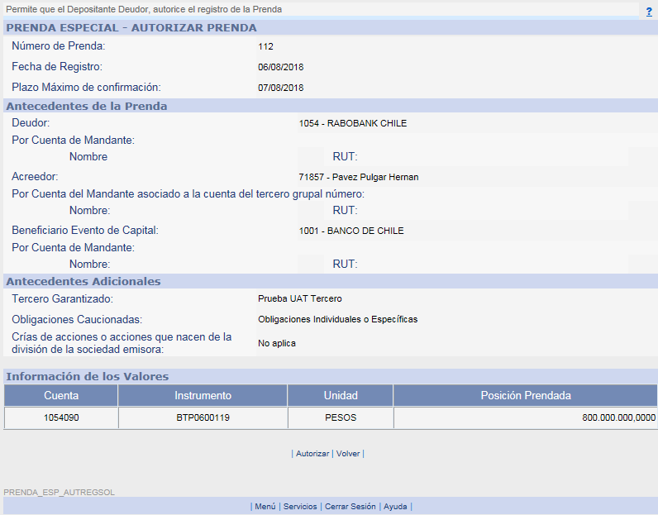

Paso 5 Resultado de Autorización: Durante del proceso de autorización, el sistema deja la solicitud de registro de prenda en estado “Pendiente de Confirmación Registro”.

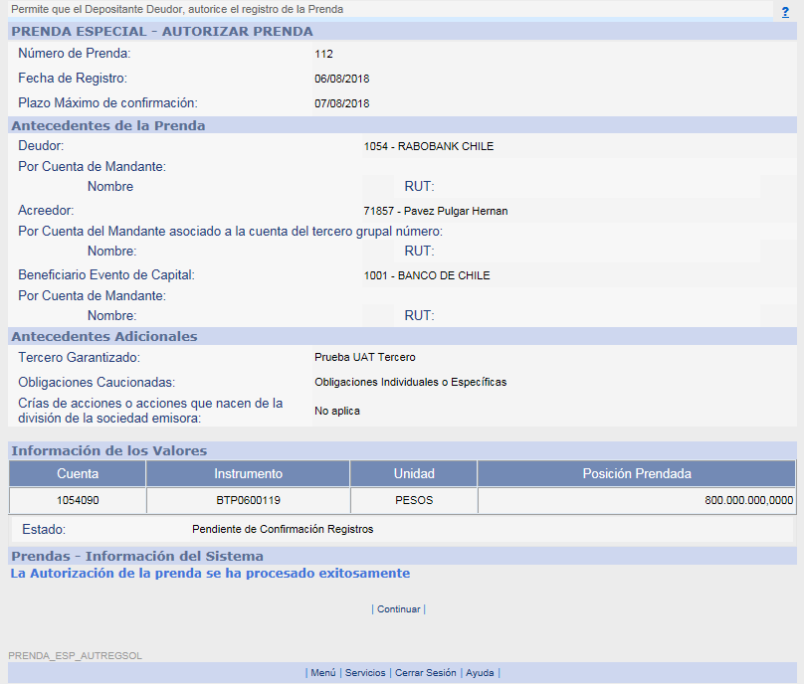

Al seleccionar “Continuar” se retorna a página que contiene la lista de prendas filtradas inicialmente.

Confirmación Deudor Registro de Prendas

Esta opción permite que un operador de la empresa deudora confirme el registro de la solicitud de registro.

Paso 1: El operador debe seleccionar opción “Consultas” en la carpeta “Prendas Especiales”

Paso 2 Consultas Prendas: El operador debe completar los campos “Filtros de Búsqueda” que le permitan obtener la Solicitud de Prenda que desea autorizar en particular, en el campo “Estado Prenda” debe seleccionar de la opción “Sin Estado” y en el campo “Estado Instrucción” debe seleccionar de la lista opción “Pendiente Confirmación Registro”. Luego, para obtener la lista de prendas que cumplen los filtros debe seleccionar “Buscar”.

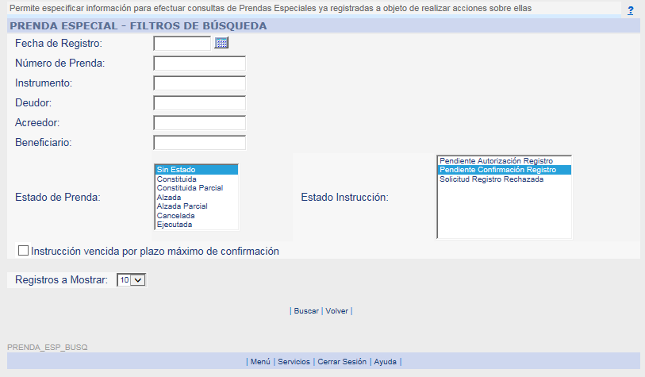

Paso 3 Selección de Prenda: El sistema presenta la lista de prendas que cumplen los filtros, operador debe marcar primero la prenda que debe confirmar y posteriormente seleccionar “Confirmar/Rechazar”.
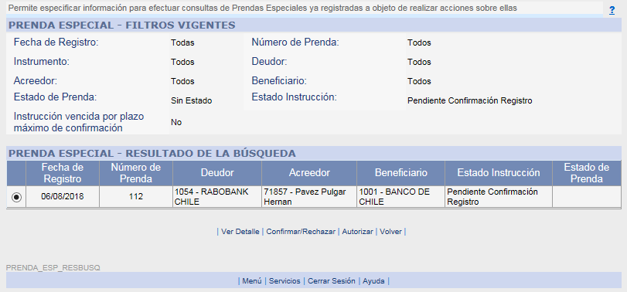

Paso 4 Confirmación Solicitud Registro Prenda: El sistema despliega la prenda seleccionada al Operador Confirmador, a objeto de que pueda revisar la información y decidir si confirma o rechaza la prenda.

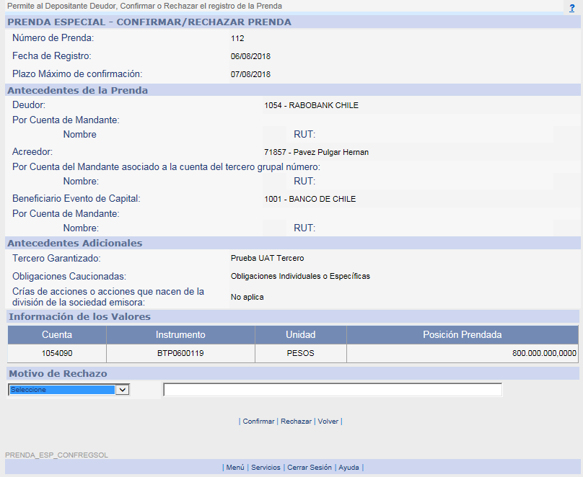

- Confirmar registro de Prenda
Cuando el operador selecciona la opción “Confirmar”, el sistema despliega la página para firmar electrónicamente:

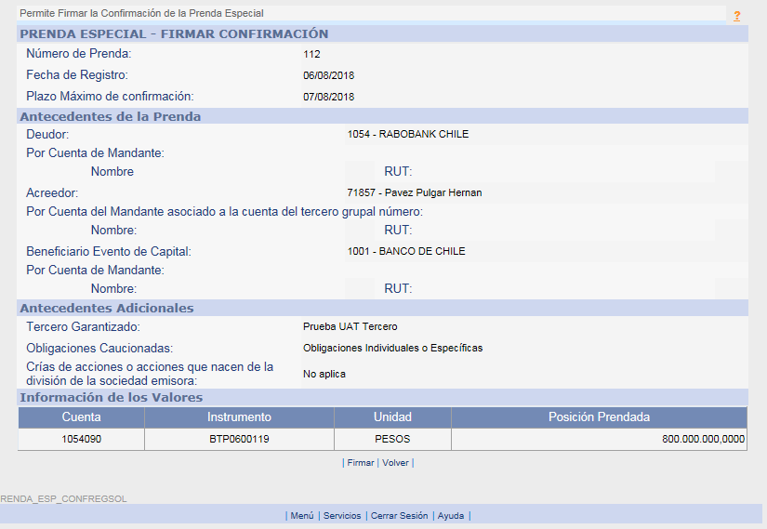
Al seleccionar la opción “Firmar”, el sistema despliega la siguiente pantalla de confirmación:

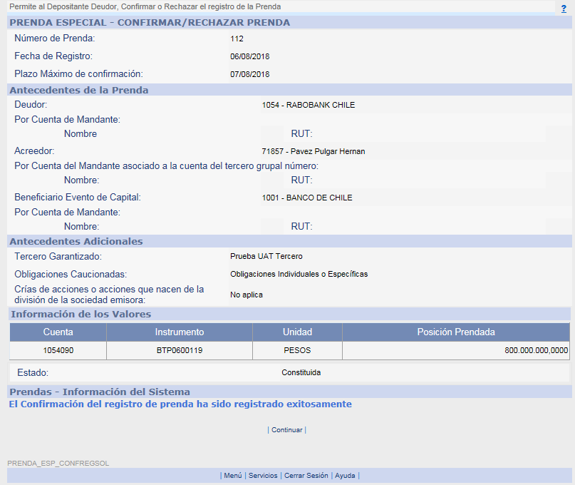

Además, se generan los siguientes procesos:

- Se bloquea las posiciones del Deudor y se registra la prenda en estado “Constituida”.
- Se genera en casillas web, tanto del Deudor como del Acreedor, el Certificado de Registro de Prenda en formato electrónico.
- Al seleccionar “Continuar” se retorna a página que contiene la lista de prendas filtradas inicialmente.

- Rechazar registro de Prenda
El rechazo por parte del Deudor es una acción definitiva y termina el trámite de la solicitud. El sistema exige que seleccione el motivo de rechazo desde la lista “Motivo de Rechazo”, además se debe redactar en formato libre información complementaria al motivo seleccionado.

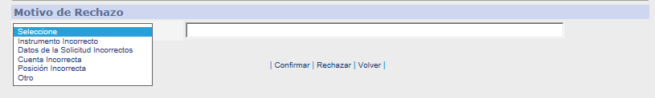

Cuando el operador selecciona la opción “Rechazar”, el sistema modifica el estado la instrucción a “Solicitud Registro Rechazada”.

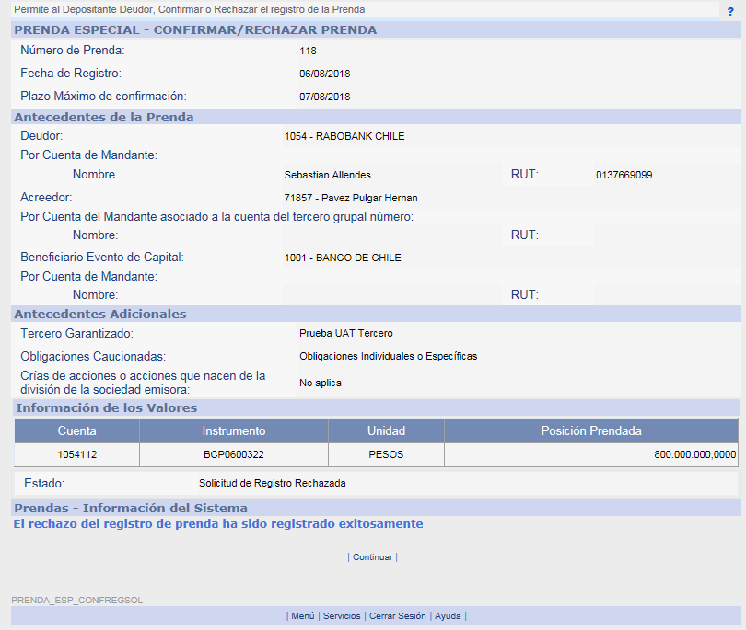

Al seleccionar “Continuar” se retorna a página que contiene la lista de prendas filtradas inicialmente.

Ingreso Acreedor Instrucciones de Alzamiento de Prenda

Ingresar a la opción Importación
Paso 1: En la carpeta “Prendas Especiales” del Sitio de Depositante debe seleccionar opción “Cargar Archivo Alzamiento”.

Seleccionar archivo
Paso 2: En “Tipo Archivo” seleccione opción “ALZAMIENTO”
Paso 3: Debe adjuntar archivo de prendas que enviará al DCV, para lo cual presione opción “Examinar...” y ubique el archivo que debe estar depositado en una carpeta de su PC
Paso 4: Presionar “Enviar Archivo”

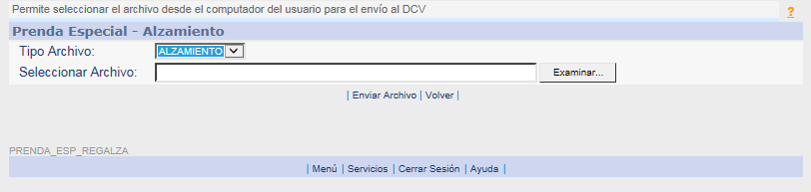

Paso 5: El sistema muestra el resultado del proceso de importación y la fecha de registro de las instrucciones de alzamiento. Al presionar opción “Continuar” vuelve a la página del Paso 2.

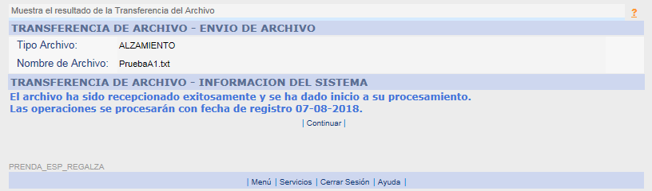

Resultado del proceso de Validación del Archivo

Para obtener el informe de resultado del proceso de validación del archivo de alzamiento, se siguen lo mismos pasos que para el registro.

Confirmación Acreedor Alzamiento de Prendas
Esta opción permite que un operador de la empresa acreedora confirme el registro de la solicitud de alzamiento.

Paso 1: El operador debe seleccionar opción “Consultas” en la carpeta “Prendas Especiales”

Paso 2 Consultas Prendas: El operador debe completar los campos “Filtros de Búsqueda” que le permitan obtener la Solicitud de Prenda que desea autorizar en particular, en el campo “Estado Prenda” debe seleccionar de la opción “Constituida” o “Constituida Parcial” o “Alzada Parcial” y en el campo “Estado Instrucción” debe seleccionar de la lista opción “Pendiente Confirmación Alzamiento”. Luego, para obtener la lista de prendas que cumplen los filtros debe seleccionar “Buscar”.

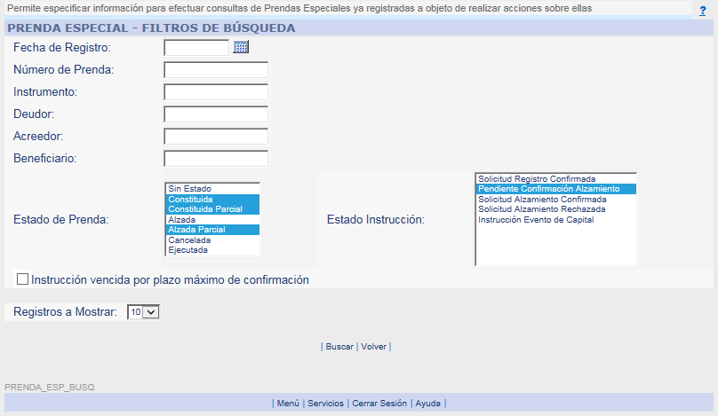

Paso 3 Selección de Prenda: El sistema presenta la lista de Instrucciones de alzamiento que cumplen los filtros, operador debe marcar primero la prenda que debe confirmar y posteriormente seleccionar “Confirmar/Rechazar”.
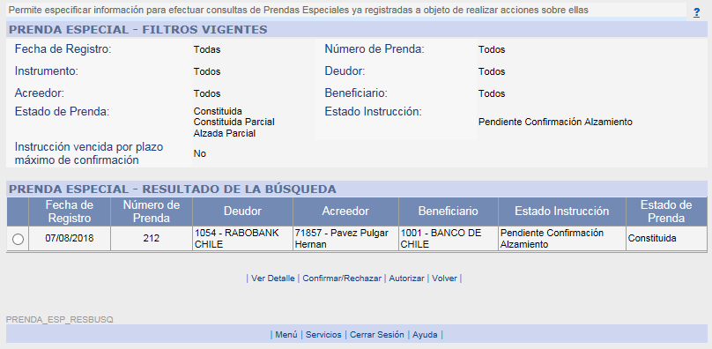

Paso 4 Confirmación Solicitud Registro Prenda: El sistema despliega la prenda seleccionada al Operador Confirmador, a objeto de que pueda revisar la información y decidir si confirma o rechaza la prenda.

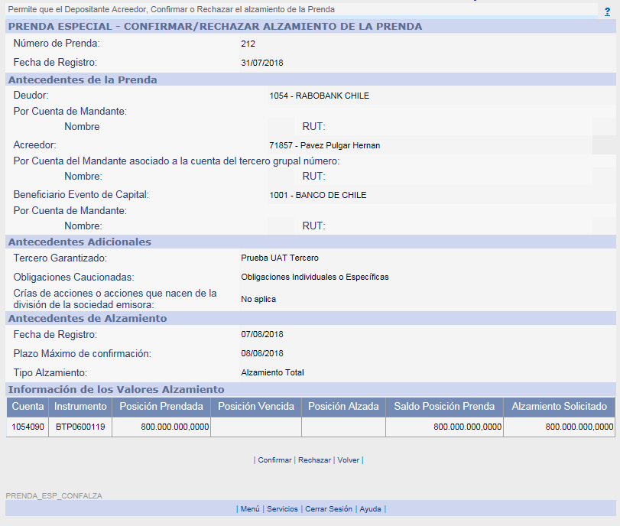

- Confirmar alzamiento de Prenda
Cuando el operador selecciona la opción “Confirmar”, el sistema despliega la página para firmar electrónicamente:

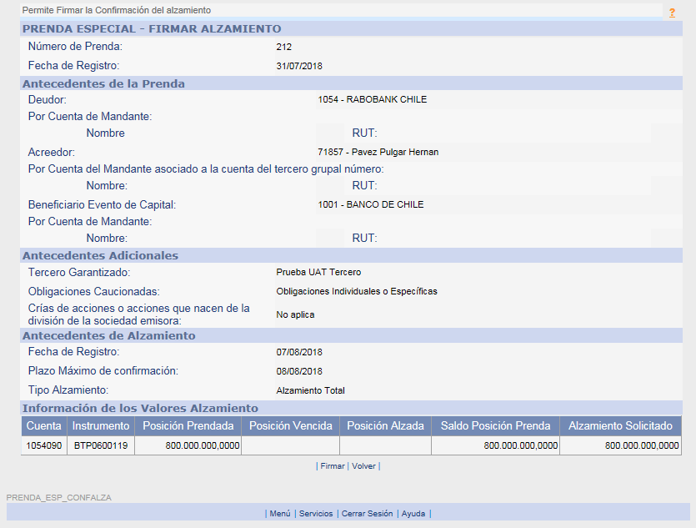

Al seleccionar la opción “Firmar”, el sistema despliega la siguiente pantalla de confirmación:

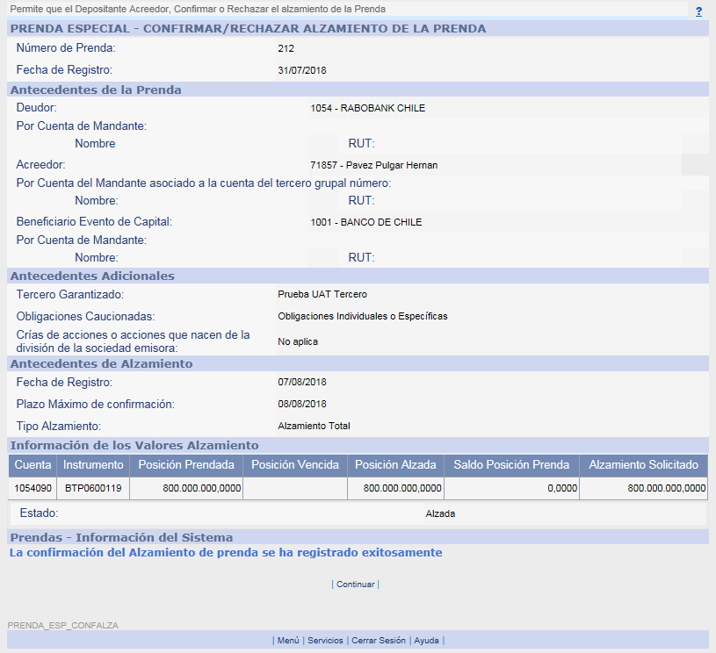

Además, se generan los siguientes procesos:

- Se desbloquean las posiciones del Deudor y se actualiza el estado de la prenda a “Alzada” si la prenda ya no cuenta con más valores bloqueados o a “Alzada Parcial” si la prenda aún cuenta con valores bloqueados.
- Se genera en casillas web, tanto del Deudor como del Acreedor, el Certificado de Alzamiento de Prenda en formato electrónico.
- Al seleccionar “Continuar” se retorna a página que contiene la lista de instrucciones filtradas inicialmente.

- Rechazar registro de Prenda
El rechazo por parte del Acreedor es una acción definitiva y termina el trámite de la solicitud. Cuando el operador selecciona la opción “Rechazar”, el sistema modifica el estado la instrucción a “Solicitud Alzamiento Rechazada”.

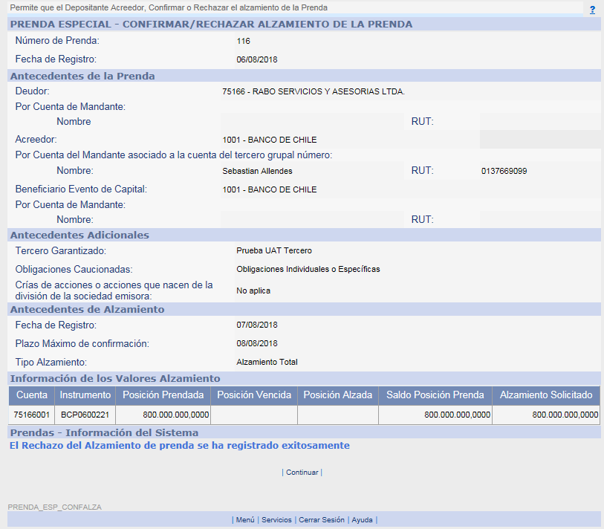

Al seleccionar “Continuar” se retorna a página que contiene la lista de prendas filtradas inicialmente.

Ejecución de Prendas

La ejecución de la prenda especial se llevará a cabo a través de una operación en la cual el Acreedor prendario - a su solo arbitrio - pondrá los valores que hayan sido previamente prendados a disposición de una bolsa de valores, vía corredor de bolsa, para proceder a su realización o ejecución en pública subasta.

El proceso para poner los valores a disposición de una bolsa de valores, se efectuará traspasando los valores prendados desde la cuenta del deudor prendario (donde permanecen bloqueados), a una cuenta de posición perteneciente al corredor de bolsa a cargo de su realización. Los valores se traspasan a la cuenta del corredor de bolsa en estado de libre disposición.

Para estos efectos el acreedor debe solicitar mediante el envío al DCV formulario de solicitud de ejecución de prenda dirigido a la MAC del DCV (Sólo se podrán instruir ejecuciones totales, es decir, por el total del nominal bloqueado de la prenda), esta solicitud puede llegar física o al email ejecucionprenda@dcv.cl (en caso de que se envié electrónicamente el formulario debe venir firmado con firma electrónica avanzada).

Una vez procesado exitosamente el traspaso de los valores desde la cuenta del deudor prendario a la cuenta de posición del corredor de bolsa designado por el acreedor prendario, (las solicitudes de ejecución recibidas por DCV, tendrán como plazo máximo de realización en DCV, tres días hábiles siguiente al día de la recepción del formulario), el DCV generará un Certificado de Ejecución que dará cuenta de lo señalado. Este certificado se remitirá al Deudor y Acreedor Prendario.

